Санкт-Петербургский государственный университет

St Petersburg University

Математико-Механический факультет

Кафедра физической механики

ОТЧЕТ

по лабораторной работе №10

“Исследование электрических процессов в переходных цепях. Явление дифференцирования и интегрирования.”

Выполнил: Норкин Марк, 353 гр.

Санкт-Петербург 2021

**Цель работы**:

1. Ознакомление с переходными, передаточными и спектральными характеристиками.

2. Преобразование форм различных сигналов на примере дифференцирования и интегрирования.

**Схемы установок:** 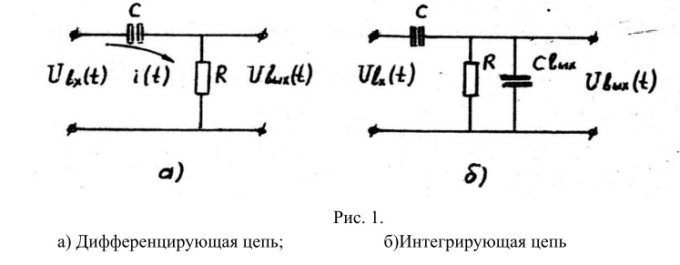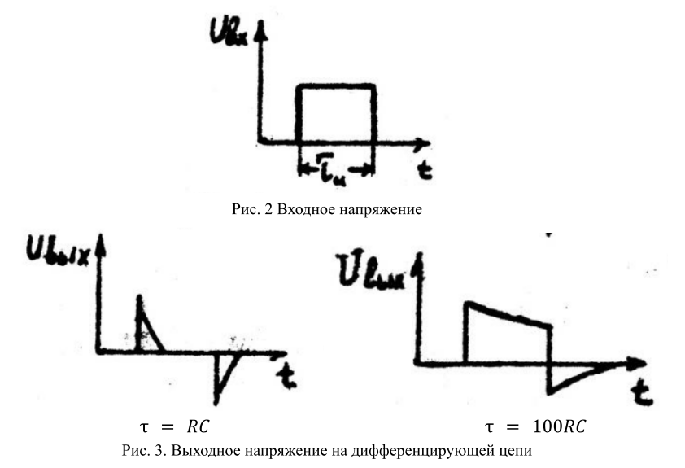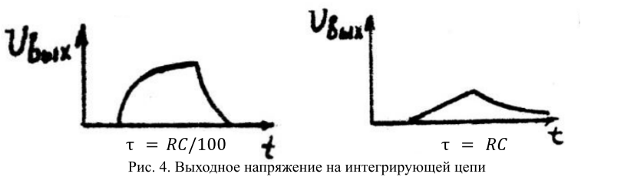

**Расчетные формулы:**

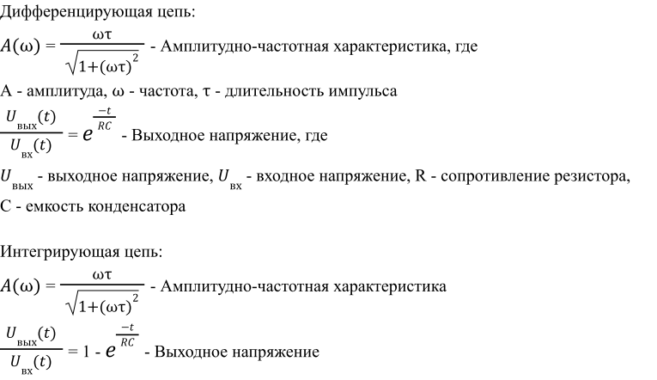

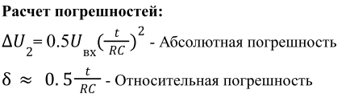

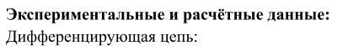

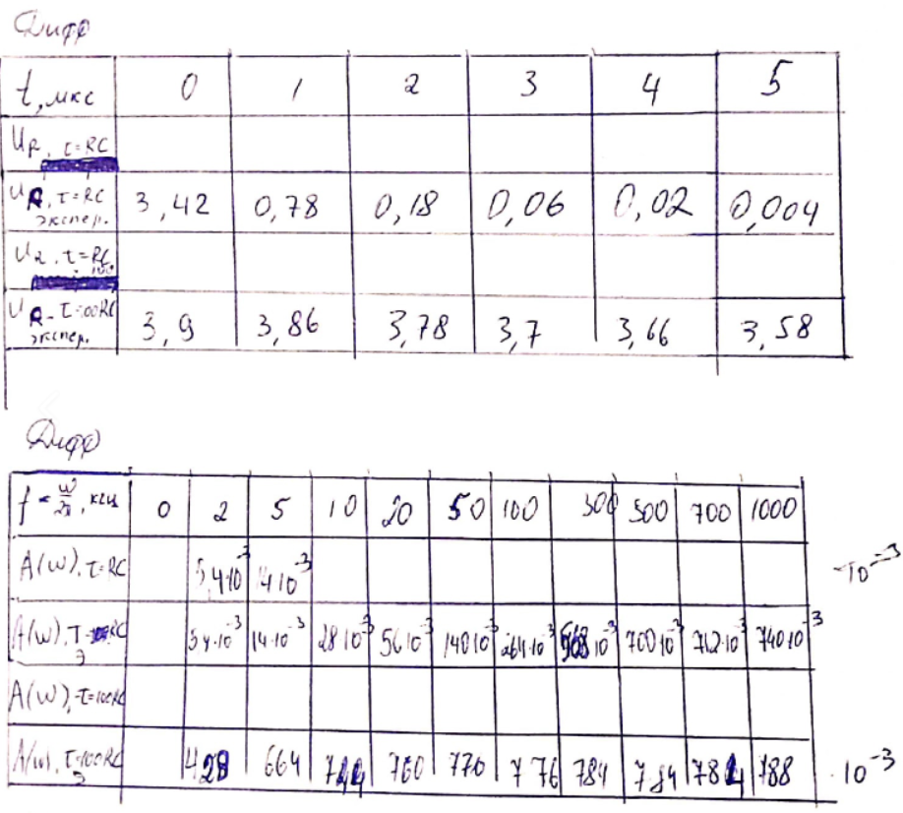

Таблица 1

Таблица 2

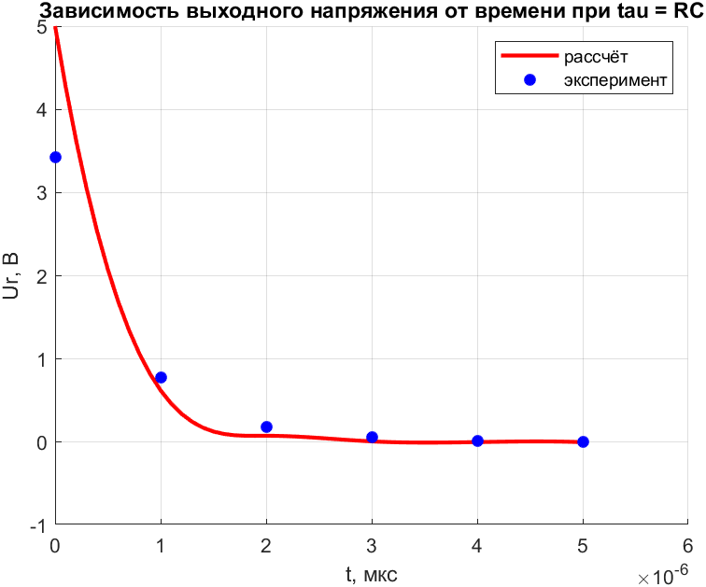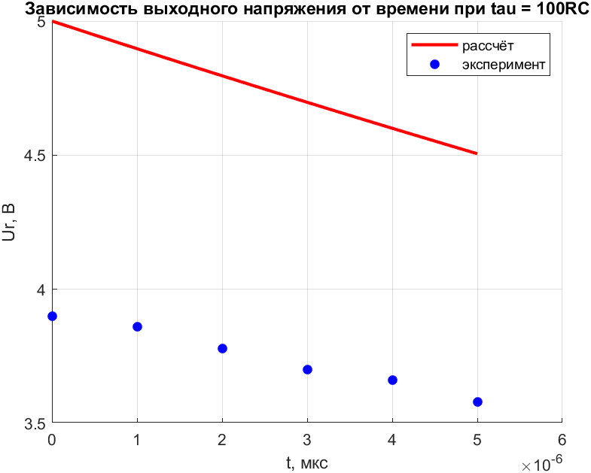

Рис.5 рис.6

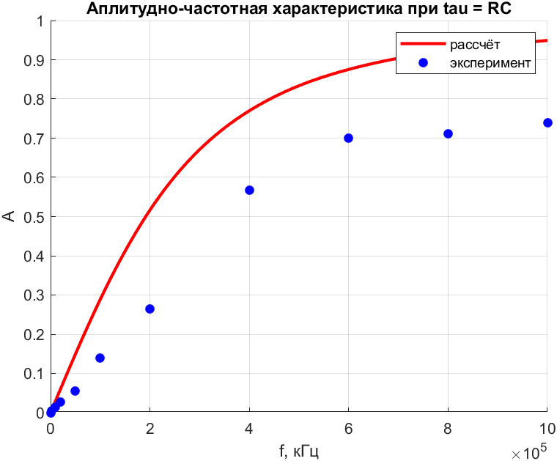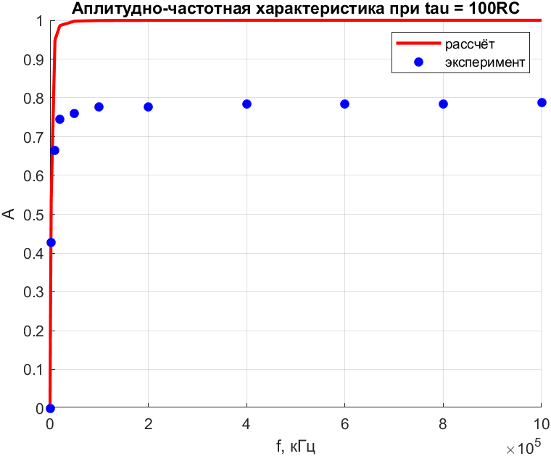

Рис.6 Рис.7

Интегрирующая цепь:

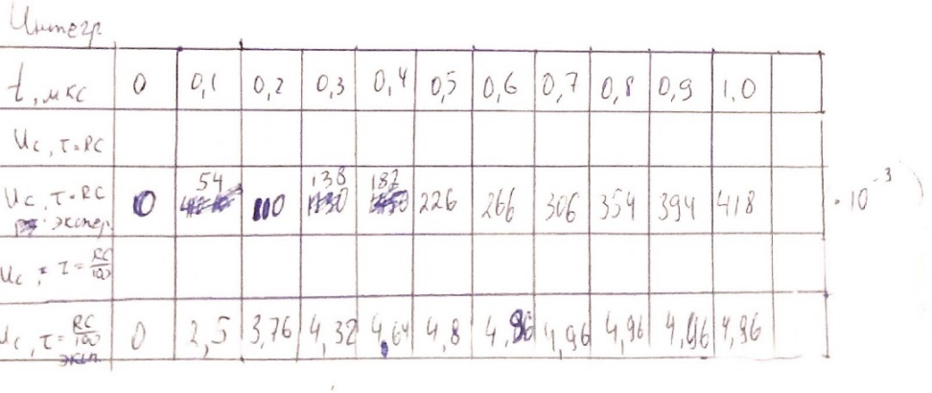 Таблица 3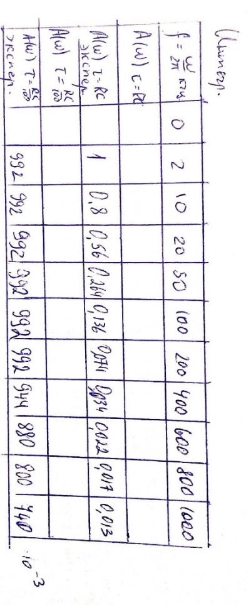Таблица 4

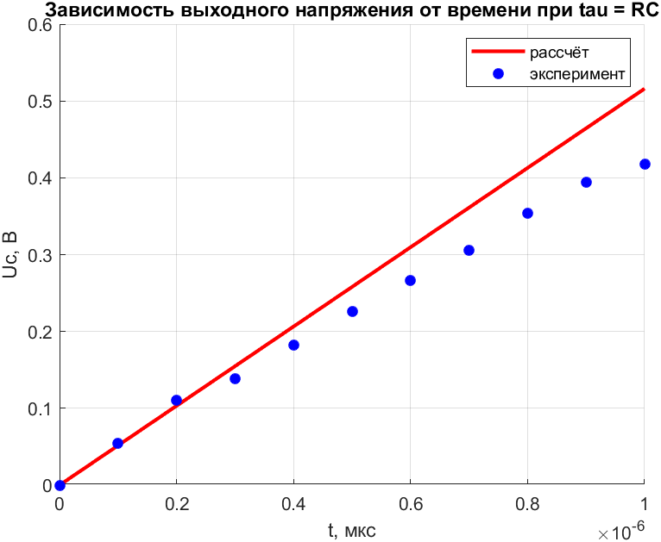 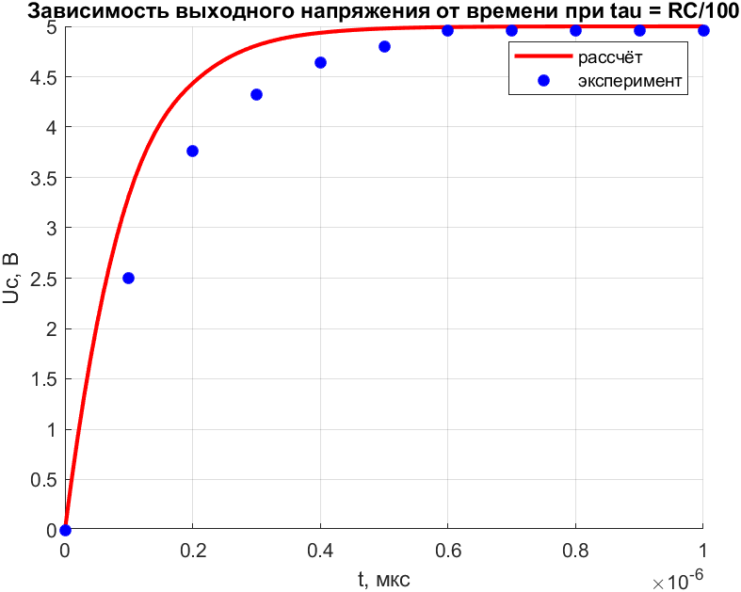

Рис.8 Рис.9

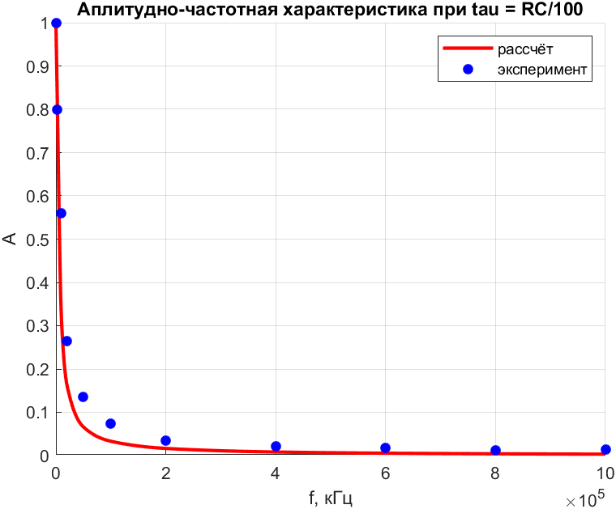 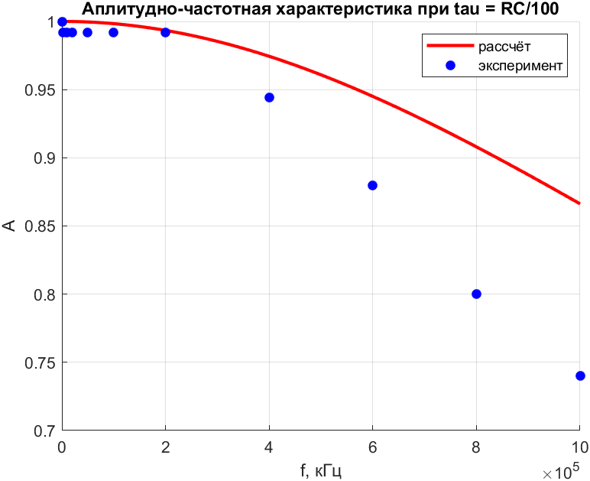

Рис.10 Рис.11

Вывод:

При выполнении данной работы рассмотрели преобразование сигнала прямоугольной формы на примере дифференцирования и интегрирования, а также амплитудно-частотную характеристику этого сигнала. При сравнении полученныхрезультатов и графиков напряжений на дифференцирующей цепи наблюдается резкое падение выходного напряжения. Получены сигналы с гладкими углами, это связано снесовершенством цепи.